15X – Roster MaSter Περιεχόμενα
Παραμετροποίηση Διαχείρισης Βαρδιολογίου ανά μήνα (211) 2
Ημερήσια Πλάνα Εργασίας μέσω xls template (213) 2
Σύνδεση Βαρδιολογίου με Κύκλωμα Αδειών (9Χ) (215) 3
Παραμετροποίηση Κανόνων Προγραμματισμού Βαρδιών (216) 3
Διάγραμμα Βαρδιολογίου για Επιθ. Εργασίας – Προσθήκη (218) 3

Παραμετροποίηση Διαχείρισης Βαρδιολογίου ανά μήνα (211)
Διαδρομή:
Διαχείριση Βασικών Αρχείων -> Πρόγραμμα Βαρδιών Εργαζομένων -> Διαχείριση Βαρδιολογίου -> Διαχείριση Βαρδιολογίου ανά μήνα
Στη φόρμα ‘Διαχείριση βαρδιολογίου ανά μήνα’ έχει προστεθεί η δυνατότητα συμπλήρωσης του βαρδιολογίου ανά εργαζόμενο ή μαζικά ανά κέντρο εργασίας, για όσους έχουν σενάρια ωραρίων-ρεπό στη φόρμα. Επιπλέον, υπάρχει η δυνατότητα επαναφοράς και χωρίς την προϋπόθεση ύπαρξης ημερήσιων πλάνων ή φύλλων διαθεσιμότητας. Σε κάθε περίπτωση, γίνεται έλεγχος βάσει κανόνων όπως στην καταχώρηση.

Ημερήσια Πλάνα Εργασίας μέσω xls template (213)
Διαδρομή:
Διαχείριση Βασικών Αρχείων -> Ημερήσια Πλάνα Εργασίας
Ο χρήστης μπορεί να εισάγει στοιχεία από συγκεκριμένο template Excel για την αυτόματη ενημέρωση των Ημερήσιων Πλάνων Εργασίας. Δίνεται η δυνατότητα επιλογής εύρους ημερομηνιών και Θέσεων Εργασίας (από - έως) και με διατήρηση στην Βάση των μη επιλεγμένων στοιχείων, καθώς και επιλογή για overwrite ήδη καταχωρημένων εγγραφών.
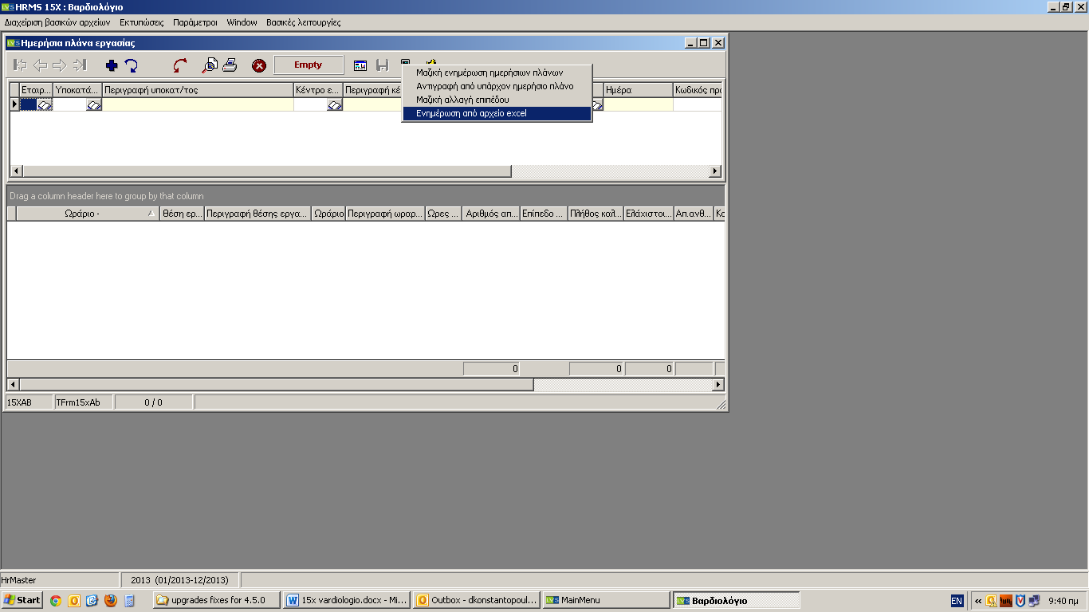

Σύνδεση Βαρδιολογίου με Κύκλωμα Αδειών (9Χ) (215)
Το module του βαρδιολογίου έχει συνδεθεί με αυτό των αδειών, απ’ όπου ενημερώνεται για τη μη-διαθεσιμότητα των εργαζομένων. Κατά την καταχώρηση μιας άδειας στο αντίστοιχο module, ενημερώνεται αυτόματα και το roster, με την προϋπόθεση ότι ο συγκεκριμένος τύπος άδειας έχει συνδεθεί παραμετρικά με τύπο μη διαθεσιμότητας

Παραμετροποίηση Κανόνων Προγραμματισμού Βαρδιών (216)
Διαδρομή:
Παράμετροι -> Παράμετροι Βαρδιολογίου -> Κανόνες Προγραμματισμού Βαρδιών
Στους Κανόνες Προγραμματισμού Βαρδιών προστέθηκε το πεδίο «Ελάχιστο πλήθος ημερών εργασίας ανά εβδομάδα»

Διάγραμμα Βαρδιολογίου για Επιθ. Εργασίας – Προσθήκη (218)
Διαδρομή:
Εκτυπώσεις -> Εκτυπώσεις Βαρδιολογίου -> Διάγραμμα Βαρδιολογίου Εργαζομένων
Στην εκτύπωση «Διάγραμμα Βαρδιολογίου», στην επιλογή «Εκτύπωση για Επιθεώρηση Εργασίας» με υπόμνημα ωραρίων, στο υπόμνημα εκτός από την περιγραφή, περιλαμβάνει και τη διάρκεια διαλλείματος, αν υπάρχει στο αρχείο ωραρίων.
